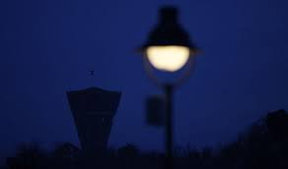 IMA JEDAN GRAD …

Pjevači OŠ Darda, članovi dječjeg i učiteljskog zbora, i ove su se godine, na svoj način, prisjetili žrtve koju je grad Vukovar podnio te '91.
Kronološkim slijedom događaja, pjesmama smo evocirali uspomene, ali i poslali jasnu poruku: VUKOVAR, NE DIRAJTE MI RAVNICU, MOJA DOMOVINA, SRETAN JE ONAJ TKO HRVATSKU IMA, NEK SVUD LJUBAV SJA!

Aleksandra Čeliković Cvidrak, zborovođa

